1. 在kali中apt install gdb-multiarch
2. 安装gdb gef
3. 把ndk的gdbserver放到android中，并给+x权限

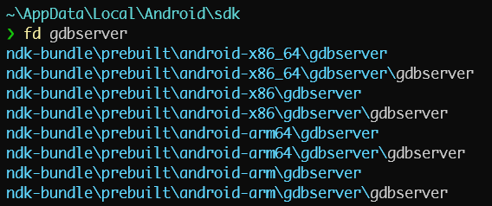

1. Gdbserver 相应的程序并设置端口

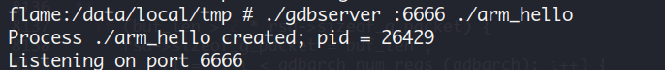

1. Adb forward转发端口



1. 调试端gdb-multiarch启动GDB，使用gef-remote附加上去



1. 调试arm时gef实际的pc指针是当前指针+8

比如这里。这主要是和arm架构的三级流水线有关

